  PROYECTO FINAL  Sistema ETL paralelo para el procesamiento y consolidación de ventas de múltiples sucursales | DATOS  Universidad: Instituto Tecnológico de Las Américas (ITLA)  Materia: Programacion Paralela  Docente: Erick Leonardo Perez  Sección: Lunes de 8:00 pm - 10:00pm y MIercoles de 8 pm a - 10 pm  Datos De los Estudiantes  • Ranniel Muñoz 2024-2567  • Kalil Francisco Camilo 2023-1153  • Mario De Jesus Suero 2024-0263  Fecha de entrega: 19/08/2026

Manual de Ejecución del Sistema
- Tiene que acceder al siguiente enlace del repositorio de GitHub.
https://github.com/Kalil-Camilo-009/Proyecto-final-de-programaci-n-paralela
- Ya dentro del repositorio tendrás que ir al apartado en donde se encuentra un botón con el texto code, dale clic y después selecciona la opción de descargar zip.
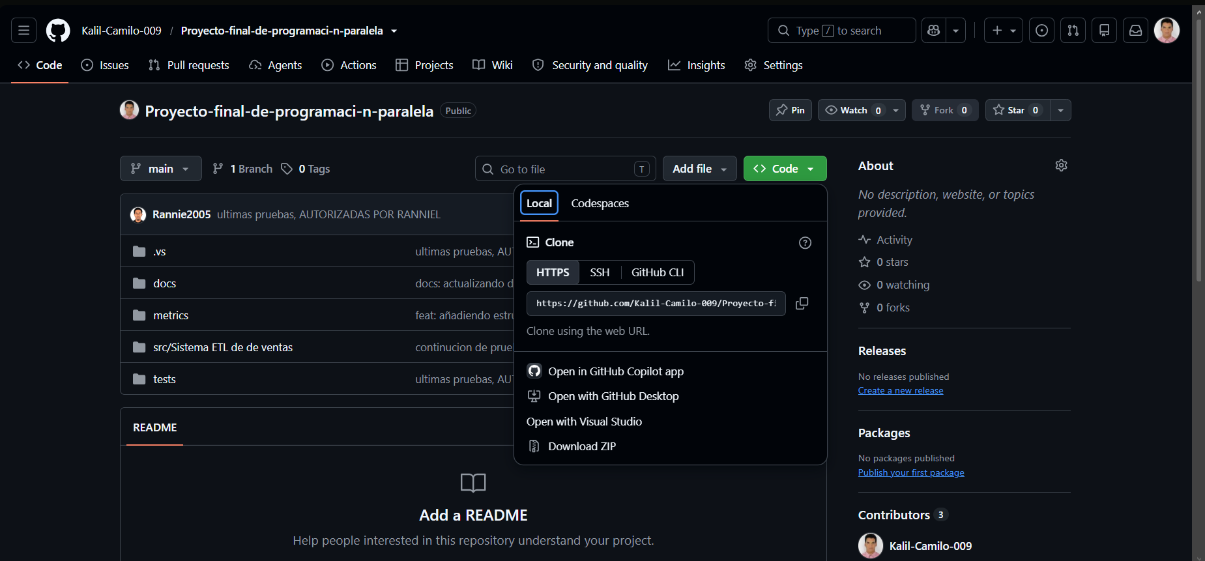
- Ya dentro de la carpeta del proyecto, el usuario debería de poder localizar la carpeta /src y entrar directamente donde se encuentra el proyecto para poder abrirlo en Visual Studio.
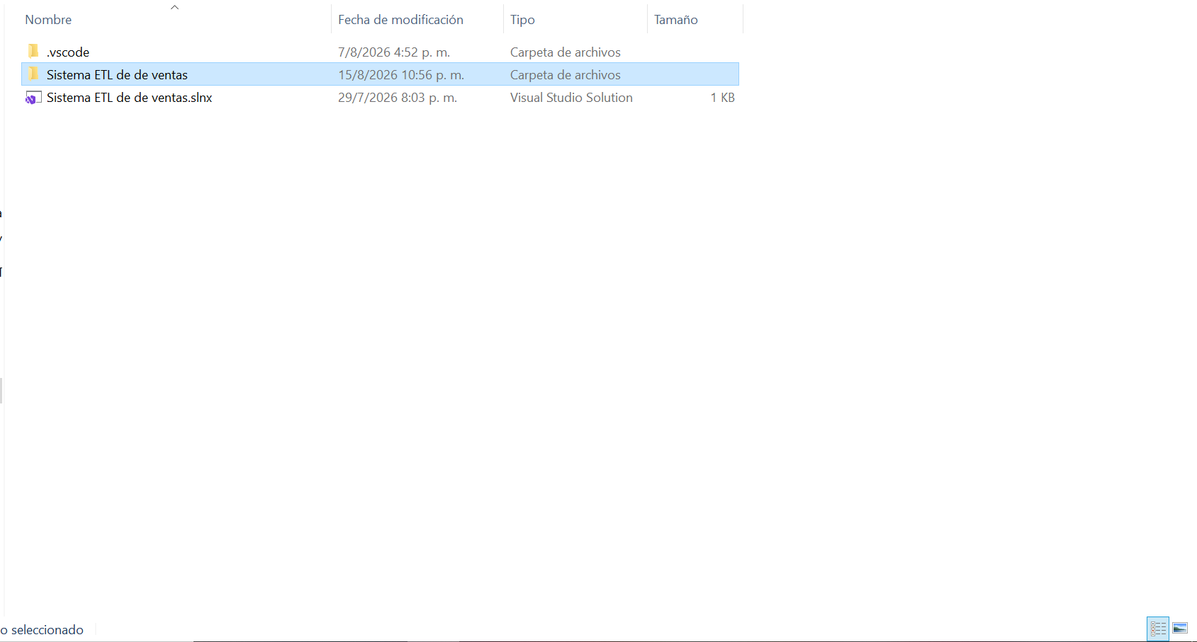

- Ya con el proyecto abierto en Visual Studio, el usuario debería de dar clic en el botón de iniciar que está en el menú superior o simplemente oprimir el botón de F5 para poder ejecutar el proyecto.
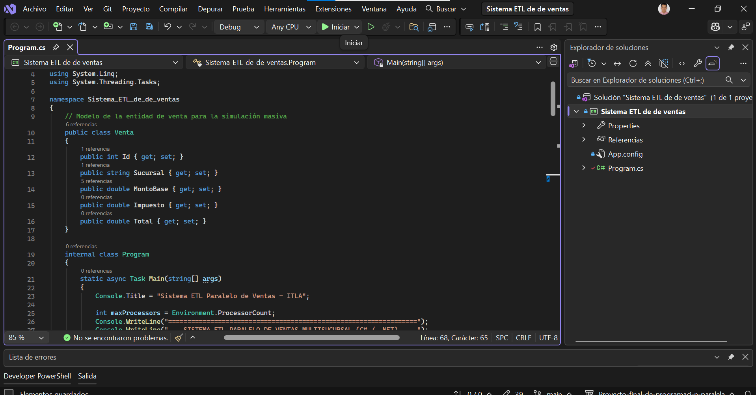
- Después de que el programa está siendo ejecutado, el usuario deberá de ingresar una cantidad de procesadores disponibles que tenga su computador y después ingresar una cantidad masiva de datos a procesar.
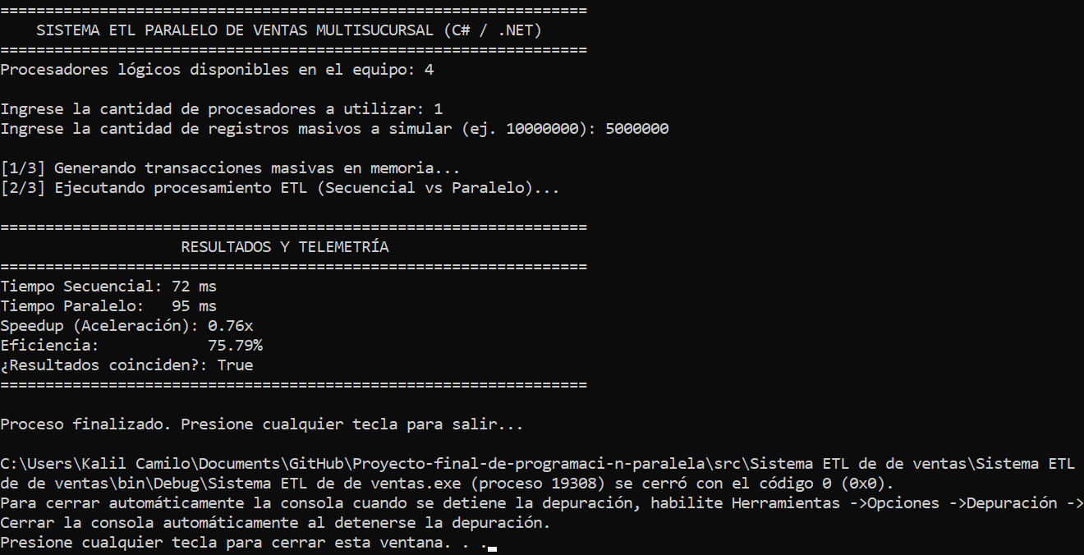

- Ya para en el caso de las pruebas, el usuario va a tener que ir a la carpeta llamada tests y abrir el proyecto en Visual Studio.
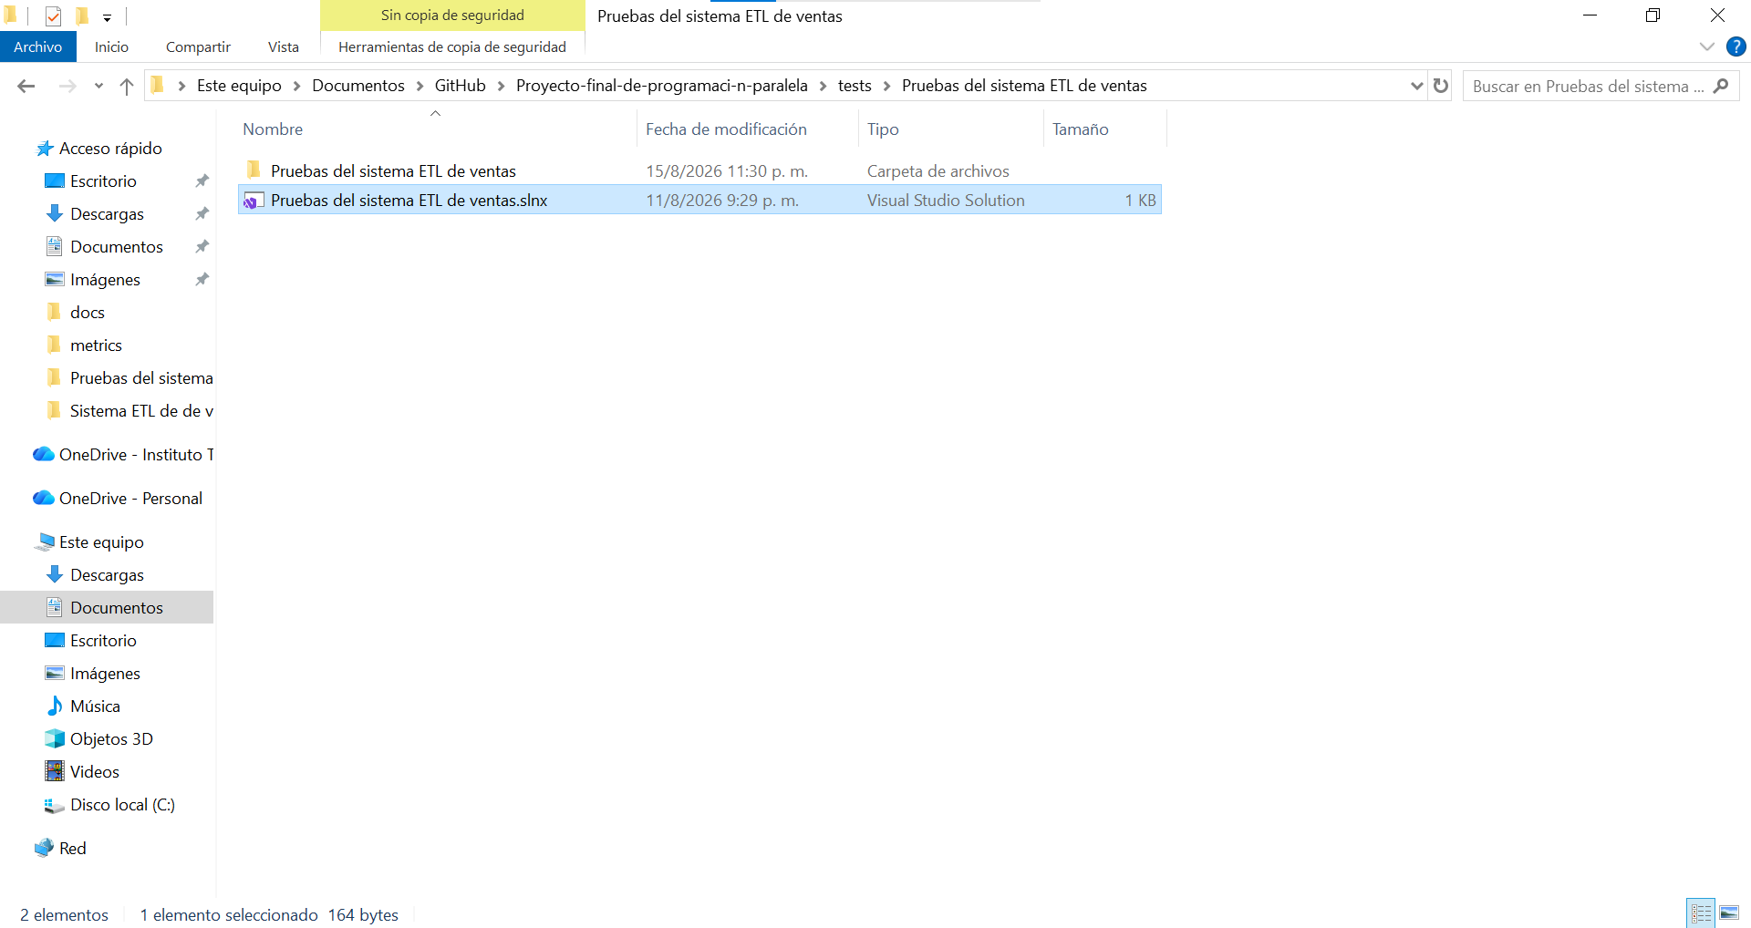
- El usuario debería situarse en el apartado de suite de pruebas del sistema de ventas ETL e ir comentando y descomentando las pruebas que quiere realizar.
- Básicamente, esto es un apartado que contiene una especie de suite de pruebas de rendimiento y procesamiento en paralelo para el sistema ETL de ventas, en donde lo desarrollamos que esté compuesto de tres pruebas principales.
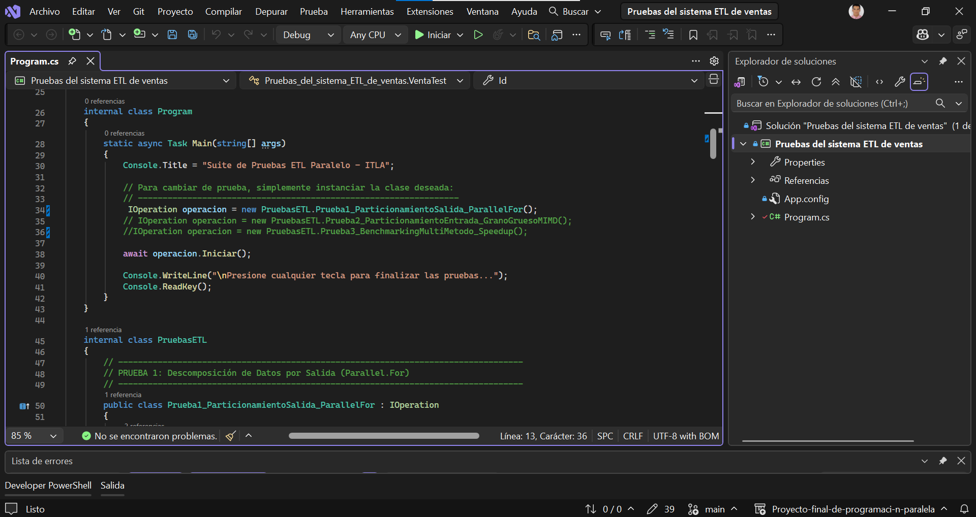

- La primera prueba está encargada principalmente de transformar un conjunto de datos, en este caso serían 10 millones de ventas, utilizando el bucle de parallel.for.
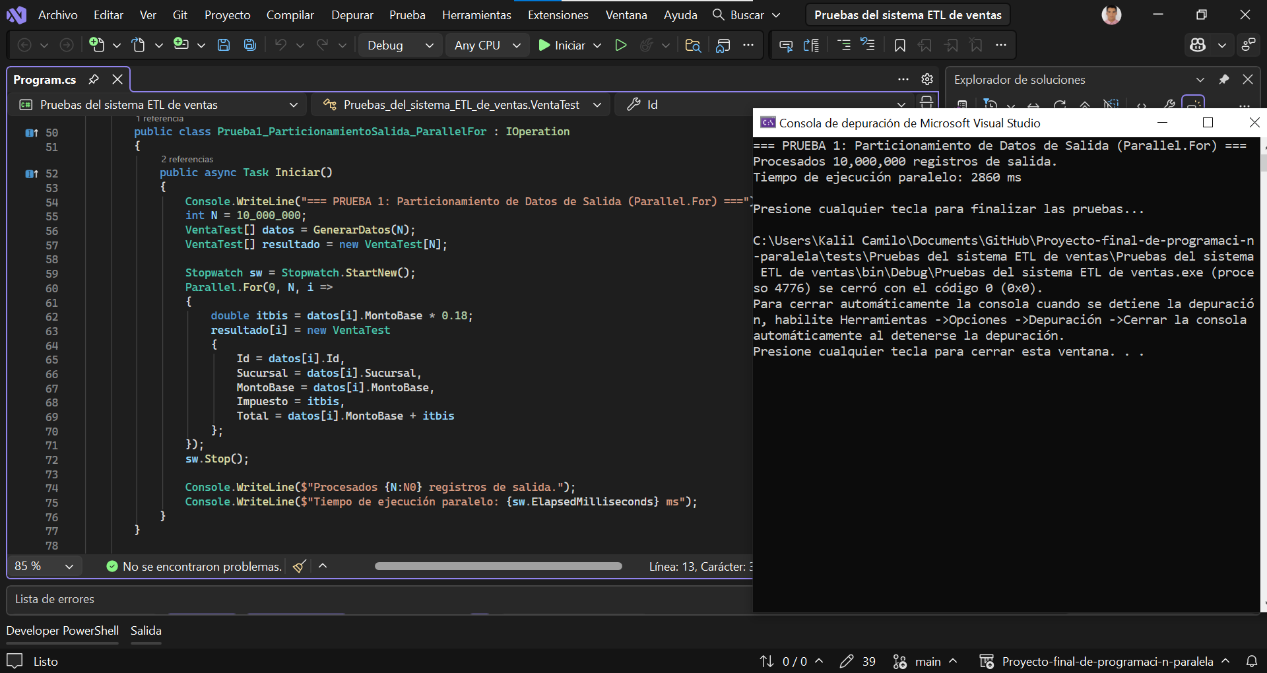
- La segunda prueba se encarga de procesar 20 millones de datos dividiéndolos todo en arreglos de bloques grandes, tantos bloques como núcleos que tenga el procesador mediante tareas usando Tax Room. En palabras más sencillas, en lugar de trabajar en elemento por elemento, divide la lista de ventas en partes iguales según la cantidad de procesadores que tenga la computadora, aplicando principalmente el enfoque de grano grueso y la arquitectura MIMD.
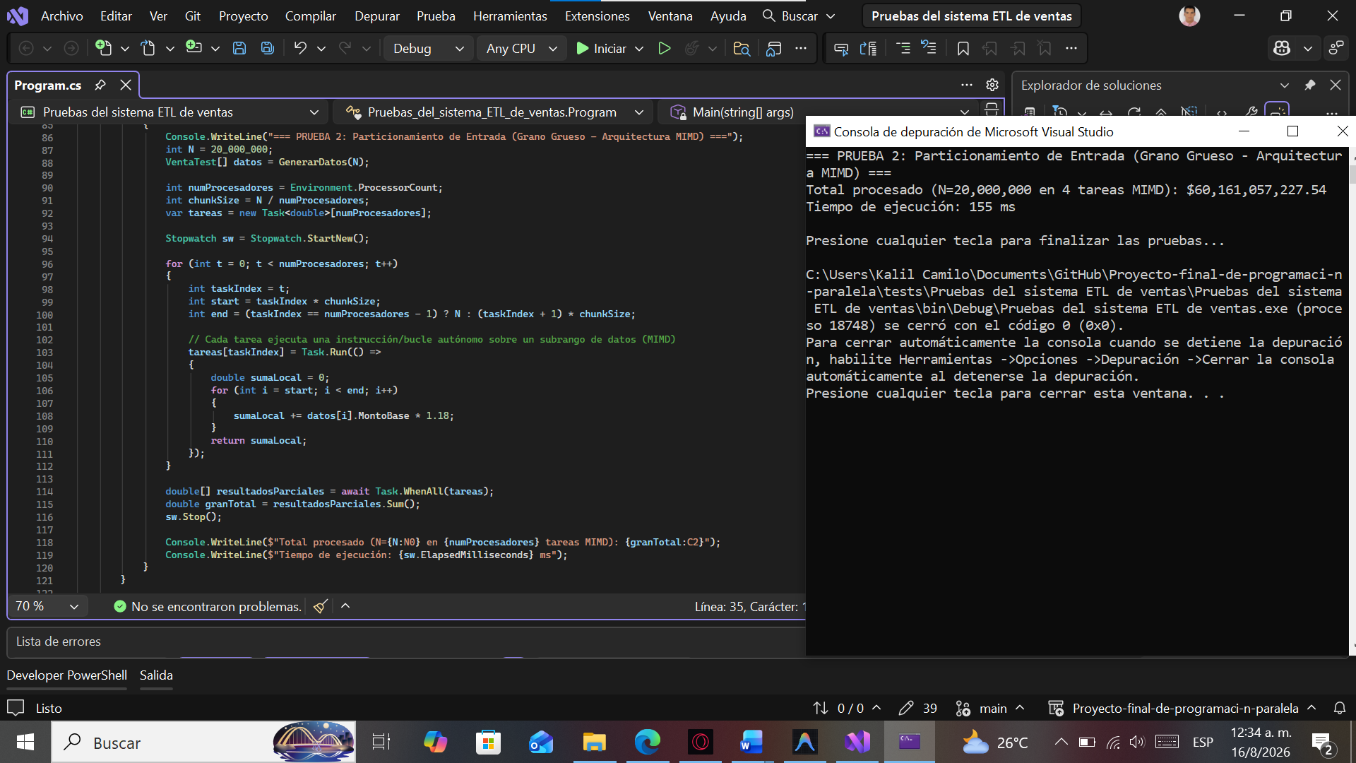

- Por último, estaría la tercera prueba, que se puede decir que es como una especie de competencia y comparativa del rendimiento entre cuatro métodos distintos sobre 15 millones de datos que se están registrando, en donde se ejecutarían exactamente el mismo cálculo en cuatro enfoques distintos, con el enfoque secuencial, otro con el parallel for, uno utilizando tasks para el paralelismo por bloques, usando tareas asincrónicas y threads nativos, en donde el paralelismo está siendo creado y administrado directamente en hilos.
